上本町・谷町九丁目・鶴橋駅 周辺地区帰宅困難者対策計画
271215
(仮称)大阪市強靭化
地域計画策定チーム会議
資料○

本計画は、協議会として
「活動の全体像・方向性の共有」
「課題の的確な整理及び対策の深度化」
「行政と事業者等の関係者が連携した災害時の対応体制の構築」
を図ることを目指して策定するものである。

公表版

上本町・谷町九丁目・鶴橋駅周辺地区
帰宅困難者対策協議会

2019年2月
目次
第１章 総則 |  | 1
１ 目的 |  | 1
２ 用語の定義 |  | 1
３ 上本町・谷町九丁目・鶴橋駅周辺地区の状況 |  | 2
４ 計画の位置付け |  | 6
５ 事業者・行政・帰宅困難者の役割分担 |  | 7
６ 基本的な帰宅困難者対策 |  | 7
第２章 事前対策 |  | 11
１ 情報提供拠点の確保 |  | 11
２ 一時滞在スペースの確保 |  | 11
第３章 応急対策 | フェーズ１ 災害発生 フェーズ２ 避難行動  フェーズ３ 一時滞在スペースでの対応 | 12
１ 情報連絡体制 |  | 12
２ 情報提供拠点の運営 |  | 13
３ 一時滞在スペースの運営 |  | 13
第４章 帰宅行動 | フェーズ４ 帰宅行動 | 13
第５章 今後の検討課題 |  | 13
（参考資料） |  | 14

本計画は、廣井悠氏（東京大学大学院 工学系研究科 都市工学専攻 准教授）に助言・監修いただいたものです。
2019年2月

第１章 総則
１ 目的
- この計画は、災害対策基本法及び大阪市防災・減災条例の趣旨に則り、大阪市及び上本町・谷町九丁目・鶴橋駅周辺地区の事業者がそれぞれの責任と役割を果たし、連携した上本町・谷町九丁目・鶴橋駅周辺地区での混乱防止を図ることを目的とし、帰宅困難者対策を円滑に行うための「上本町・谷町九丁目・鶴橋駅周辺地区の統一的な指針」として、本計画を策定するものである。

２ 用語の定義
- 本計画で使用する用語について、次の通り定義する。

用 語 | 定 義
帰宅困難者 | - 災害が発生した場合において、公共交通機関の運行の停止等により、徒歩で容易に帰宅することができない者
情報提供拠点 | - 駅周辺等に滞留する屋外滞留者に、災害情報や交通情報等を提供する場所
一時滞在スペース | - 帰宅困難者（屋外滞留者）を一時的に受け入れる施設
屋内滞留者 | - 帰宅困難者のうち、各施設内にいる者（従業員等、来所者、生徒等）で、屋内に滞留する者
屋外滞留者 | - 帰宅困難者のうち、行き場がなく、屋外に滞留する者

３ 上本町・谷町九丁目・鶴橋駅周辺地区の状況
3-1 対象エリア※

地下鉄 谷町九丁目駅
地下鉄 鶴橋駅
JR 鶴橋駅

近鉄 大阪上本町駅
近鉄 鶴橋駅

鶴橋駅（東）エリア
上本町・谷町九丁目・鶴橋駅（西）エリア

500ｍ

図 目安とする対象エリア

・鶴橋駅の周辺は、木造建築物が密集していることから、火災発生時の避難誘導を 考慮し、ＪＲ環状線を境界として、西側と東側でエリア区分を設ける。

【ＪＲ環状線西側】集客施設、オフィスビル、病院、ホテルを有する地域
【ＪＲ環状線東側】３つの鶴橋駅（ＪＲ、近鉄、地下鉄）を中心とした商業地域

・この地域特性を考慮し、西側を「上本町・谷町九丁目・鶴橋駅（西）エリア」、東側を「鶴橋駅（東）エリア」とした２つのエリア単位で帰宅困難者対策を検討し、 相互に連携することにより、上本町・谷町九丁目・鶴橋駅周辺における混乱・事故の発生等を防止する対策に取り組む。

※対象エリアは、上本町・谷町九丁目・鶴橋駅周辺地区として検討するために、一定の目安として設定するものであり、必ずしもエリア内に限定するものではない。

3-2 対象エリアの特性
・対象エリアの特性を把握するために、ＪＲ環状線を境界として西側と東側の2つのエリアと、駅前周辺をAとBの2つのエリアに分けて、施設状況や人の流れ等を明らかにし、対象エリアの特性を考慮しながら地区全体として対策に取り組む。
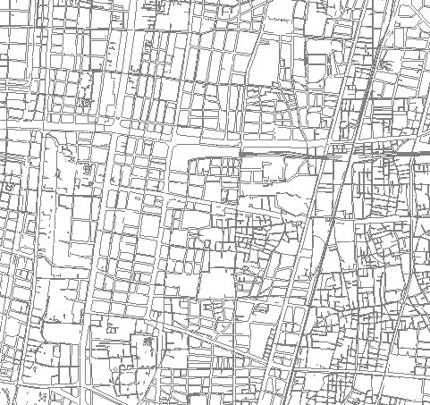

Ｂ鶴橋駅前エリア※
Ａ上本町駅前エリア※

上本町・谷町九丁目・鶴橋駅（西）地区

鶴橋駅（東）エリア
上本町・谷町九丁目・鶴橋駅（西）エリア

※「A上本町駅前エリア」「B鶴橋駅前エリア」はイメージであり、具体的な範囲を示すものではない。

〔上本町・谷町九丁目・鶴橋駅（西）エリア〕
・駅周辺は、集客・商業施設、オフィスビル、ホテル、病院、タワーマンションの 土地利用が主となっている。その周囲は多くの寺院や神社が在り、さらに木造建築の住宅も混在している。
・駅周辺の建物は、ほとんどが耐火構造になっており、地震における火災には強いと考えられる。しかし、築年数の古い建物も多いので、建物損壊等による被害や避難者の発生も相当数を想定できる。
・夕刻には駅周辺の繁華街は、多くの飲食客が滞留し、災害発生が重なれば相当な 混乱が予想される。
・火気の利用が多い時間帯には、これらを原因とする出火にも留意が必要である。
・会社、学校等の組織に属さない屋外滞留者（買物、飲食、自由行動等の来訪者）が、多数発生すると想定できる。

〔鶴橋駅（東）エリア〕
・ＪＲ、近鉄の駅周辺は、商店街（市場）が広がっている。
・商店街には、飲食店、食品販売、衣料販売等の業種が混在している。
・駅周辺は、昼夜を問わず、賑わっている。
・商店街（市場）は、築年数の古い木造建築が密集しており、耐火性、耐震性において脆弱である。
・通路が狭く、複雑に入り組んでおり、通路はアーケードに覆われている。
・商店街の外側には、築年数の古い連棟住宅（長屋）が多く、建物損壊等による被害や多くの避難者が発生する可能性が高い

〔Ａ上本町駅前エリア〕
「上本町・谷町九丁目・鶴橋駅（西）エリア」の特性に加えて、次の項目が留意される。
・上本町駅（近鉄）・谷町九丁目駅（地下鉄）を中心に繁華街が形成されている。
・大型商業施設は、近鉄百貨店・上本町店、YUFURA、うえほんまちハイハイタウン（上層階は住宅）等がある。
・集客施設は、シェラトン都ホテル、大阪新歌舞伎座（YUFURA内）等がある。
・医療機関は、大阪赤十字病院等が隣接している。
・周辺には、専門学校、塾・予備校、中・高等学校も多い。
・このエリアは、近年の再開発に伴い耐火・耐震性に優れた建築物が多いが、一部には古い建築基準の建物や木造家屋も残っている。

〔Ｂ鶴橋駅前エリア〕
「鶴橋駅（東）エリア」の特性に加えて、次の項目が留意される。
・鶴橋駅（ＪＲ、近鉄、地下鉄）を中心に繁華街が発達している。
・駅高架下の周辺には、焼肉屋が立ち並び「焼肉屋街」を形成している。
・狭い通路を挟んで、古い木造建築が密集している。
・焼肉用の調理器に、七輪・木炭を使用している店舗も多い。
・高架下には複数の市場があり、狭い通路を挟んでキムチ等の食材、衣類販売店等が密集しており、買物客で賑わっている。
・築年数の古い木造建築が密集しており、地震や火災に対しては脆弱な構造となって いる。

3-3 想定される被害・対象エリアの対策
・計画で想定する被害は、東日本大震災発災直後（H23.3.11）の首都圏と同様「壊滅的ではない共助による対応が可能な状況」、「全鉄道が運行停止し、振替輸送が なく、一斉帰宅が生じてしまうような状況」とする。
・そのような状況下における対象エリアの対策として、次のことが考えられる。

〔上本町・谷町九丁目・鶴橋駅（西）エリア〕の対策
このエリアの帰宅困難者を一時滞在スペースへ案内する。
・「情報提供拠点」及び、一時滞在スペースの確保に取組み、受入可能人数をリスト・地図化する。
・事業所における「一斉帰宅の抑制」の徹底を行う。
・帰宅困難者を一時滞在スペースへ案内する計画を策定する。
・鶴橋駅（西）（鶴橋駅～玉造筋）には、木造建築物が密集しており、鶴橋駅（東）と 同様に火災発生のリスクが高いため、延焼火災等のリスクが小さい方面（玉造筋から西側）への避難対策を検討する。

〔鶴橋駅（東）エリア〕の対策
帰宅困難者を駅周辺から避難誘導し、駅に近付けない対策を策定する。
・「情報提供拠点」及び、一時滞在スペースの確保に取組み、受入可能人数をリスト・地図化する。
・帰宅困難者を一時滞在スペースへ案内する計画を策定する。
・駅周辺の混乱、事故防止として、駅周辺からの案内を行い、併せて鶴橋駅に近付けない施策を検討する。
・築後の古い木造建築が密集していることから、倒壊や火災発生のリスクが高いので災害発生時には、飲食店や駅利用者等を速やかに避難させる対策を検討する。

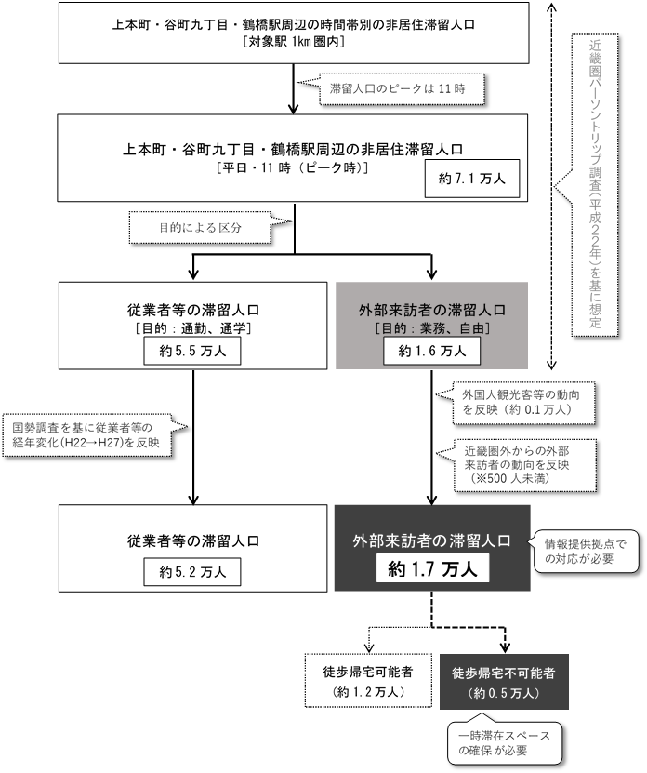
3-4 想定帰宅困難者数

Ⓐ

Ⓑ
Ⓒ

［本計画における帰宅困難者（Ⓐ＋Ⓑ＋Ⓒ）の整理（基本的な考え方）］
○従業者等の滞留人口（屋内滞留者）（Ⓐ）⇒ 一斉帰宅の抑制が必要
○外部来訪者の滞留人口（屋外滞留者）のうち徒歩帰宅不可能者（Ⓑ）⇒
一時滞在スペースの確保が必要
［想定手法］
区 分 | 内 容
想定の考え方 | ○国土交通省の駅周辺滞留者数想定フローに基づいて想定した。  ○近畿圏パーソントリップ調査のデータを基に、対象駅周辺ゾーン^{※１}における平日の非居住滞留人口^{※２}の推計を行い、来訪者の来訪目的によって、帰宅困難者になり得る人数を想定した。  ※1 駅を中心とする概ね半径1km圏内を設定。  ※2 対象駅周辺ゾーン内の居住者は含まない。  ○また、近畿圏パーソントリップ調査では動向が把握できない、近年増加傾向にある外国人観光客等の人数や近畿圏外からの来訪者の人数を別途想定し、反映した。  ○その他、国勢調査のデータを基に、経年変化を反映した。
使用データ | ○近畿圏パーソントリップ調査（平成22年）／国土交通省  ○訪日外客数（平成29年）／日本政府観光局  ○来阪外客数の推移（平成29年）／大阪観光局  ○国勢調査（平成22年、平成27年）／総務省  ○各駅の乗車人数（平成27年）／大阪市  ○全国都市交通特性調査（平成27年）／国土交通省

４ 計画の位置付け
- 本計画は、災害の発生等により東日本大震災発災直後（H23.3.11）の首都圏と同様、「壊滅的ではない共助による対応が可能な状況」、「全鉄道が運行停止し、振替輸送がなく、一斉帰宅が生じてしまうような状況」での上本町・谷町九丁目・鶴橋駅周辺地区の混乱防止を目的とし、災害発生から発災後の帰宅が可能となるまでの対策と、これらに必要となる対策について策定する。
- 関係機関や事業者がそれぞれの役割を分担しながら、帰宅困難者対策に取り組むこととする。
- 災害発生後に対応する段階を４つのフェーズに分け、帰宅困難者への対応としての具体的な取組み（６項目）と、本協議会での適用範囲との関係を整理すると次のように考えられ、フェーズ１（災害発生）からフェーズ４（帰宅行動）開始までを本計画の対象範囲として位置付ける。

表 計画の位置付け

 | フェーズ１ | フェーズ２ | フェーズ３ | フェーズ４
状況 | 災害発生 | 避難行動 | 一時滞在スペース  での対応 | 帰宅行動
対応 | ①一斉帰宅の抑制 | ②帰宅困難者の安全確保  ③帰宅困難者への情報提供  ④駅周辺等における混乱防止 |  | ⑤徒歩帰宅者への支援  ⑥帰宅困難者の搬送
 | 上本町・谷町九丁目・鶴橋駅周辺地区帰宅困難者対策協議会
（全体計画）
➢ 帰宅困難者対策計画
（現地対応）
➢ 帰宅困難者対応マニュアル
➢ 情報提供拠点運営マニュアル
➢ 一時滞在スペース運営マニュアル
適応範囲
 | 大阪府 |  |  | 関西広域連合
交通機関の代替輸送
徒歩帰宅支援 等
事業所における
「一斉帰宅の抑制」
対策ガイドライン
（平成30年9月）
※府内事業所での
取組み

５ 事業者・行政・帰宅困難者の役割分担
- 帰宅困難者への対応については、行政は被災市民の救援を行う中で、『公助』には限界があるため、事業者等の『自助』『共助』による取組みとともに、帰宅困難者の協力を含めた、連携した取組みが必要である。

表 事業者・行政・帰宅困難者の役割分担
 | 取組内容 | 駅周辺  事業者 | 施設  管理者 | 交通  事業者 | 帰宅  困難者 | 大阪市
1 | 従業員やお客様の安全確保 | ○ | ○ | ○ | ○
2 | 交通機関の運行状況の提供 |  |  | ○ |  | ○
3 | 〃 伝達 | ○ | ○ | ○ | ○ | ○
4 | 災害情報等の提供 |  |  |  |  | ○
5 | 〃 伝達 | ○ | ○ | ○ | ○ | ○
６ 基本的な帰宅困難者対策
- 基本的な対策としては、各事業所において「一斉帰宅の抑制」※に取組む中で、帰宅困難者に関する計画（防災計画）の作成・啓発や連絡手段の確認（情報入手方法の確保）、対応の準備（安全対策）を行うとともに、「帰宅困難者の安全確保」と「帰宅困難者への情報提供」を駅周辺での混乱を防止する対策の基本とし、そのための「情報提供拠点の確保」と「一時滞在スペースの確保」に取り組む。

※大阪府：事業所における「一斉帰宅の抑制」対策ガイドライン（平成３０年９月））
巻末参考資料参照

6-1 帰宅困難者の安全確保 （イメージ）

（１）屋内滞留者の安全確保
・施設内の従業員等、来所者、生徒等 ⇒ 施設内で安全確保（屋外へ出さない）
・従業員等の滞留の目途 ⇒ 3日間（屋外滞留者は「1泊」を目途）
（２）屋外滞留者の安全確保

屋外
屋内

屋外滞留者
情報提供拠点
一時滞在スペース
身の安全確保後
受入可能確認後
情報提供の支援
帰宅困難者の安全確保
駅に向かう行動など

6-2 帰宅困難者への情報提供

- 発災後、駅周辺に多くの帰宅困難者が発生した場合、情報提供拠点を設置し、情報提供を行う
- 情報提供拠点は、協働運営とする（連絡網・連絡手段などの体制整備）

（１）屋内滞留者への情報提供
各施設で情報収集・情報提供

（２）屋外滞留者への情報提供
情報提供拠点で提供（災害情報、交通情報、一時滞在スペース情報等）

帰宅困難者への情報提供

6-3 鉄道事業者の基本的な帰宅困難者対策
鉄道事業者の責務と役割

（１） 運行の早期復旧
輸送障害の発生時は、運行再開と早期の正常ダイヤへの復旧に取り組む
（２） 鉄道利用者の安全確保
鉄道利用者（お客様）の安全確保 ⇒ 施設内で安全確保などに取り組む

ターミナル駅の混乱防止
駅周辺の事業者
鉄道利用者（お客様）
従業員等、来所者
屋外滞留者
情報提供拠点
一時滞在スペース
鉄道事業者
一斉帰宅の抑制
早 期 の 運 行 再 開
一斉帰宅の抑制

連携
6-4 鶴橋駅周辺地区の基本的な帰宅困難者対策
- 鶴橋駅周辺の地域特性から、『情報提供拠点』の最適地となり得る公開空地等は存在せず、また、群衆事故等の懸念からも、『一時滞在スペース』に案内し、併せて『一時滞在スペース』が『情報提供拠点』の機能も有することにより、駅周辺の混乱を防止する対策の基本となる『帰宅困難者の安全確保と情報提供』に取り組む。
- なお、本対策は、鶴橋駅周辺地区部会で検討されたものである。
（１）一時滞在スペースの活用
駅周辺の事業所の『一時滞在スペース』を活用して、屋外滞留者の安全確保と情報発信も併せて行う。
（２）鉄道事業者と一時滞在スペースの事業所との連携
各鉄道事業者の駅の業務（駅務）として、駅や駅周辺で溢れる屋外滞留者に『一時滞在スペース』の情報を発信するため、鉄道事業者間また、鉄道事業者と一時滞在スペースの事業者との連携体制を構築する。
（３）行政（区役所）の関わり方
『一時滞在スペース』は情報提供拠点の機能も有しており、大阪市災害対策本部との連絡、調整等を諮る必要があり、情報提供拠点としての運営は、『情報提供拠点運営マニュアル（案）』を準拠する。
（４）鶴橋駅周辺地区の基本的な帰宅困難者対策イメージ
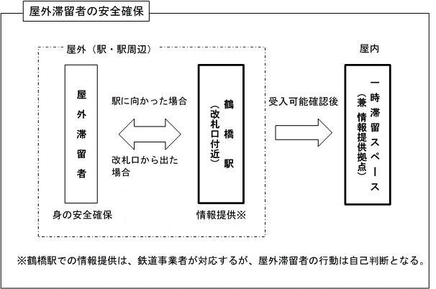
6-5 明日、起こるかもしれない災害への対応
- 基本的な帰宅困難者対策は、これまでの協議会で合意形成した共助の取り組み方針であるが、「情報提供拠点」や「一時滞在スペース」の確保・運営には解決すべき課題があり、すぐにというわけにはいかない。
- 明日、起こるかもしれない災害への対応として、協議会で提唱された「現実的対応可能な共助」を基本的な帰宅困難者対策のもう一つの柱として取り組んでいく。

- 各事業所も可能な限り自らが情報を発信して対応する。なお、デジタルサイネージ（電子看板）なども活用する。
- 情報は、NHK災害情報とする。

情報提供拠点の確保・運営

- 事業所は自助を基本として、事業所の周辺で困っている人などの受け入れ（道義的、人道的見地）を各事業所で検討する。
- 外部の帰宅困難者（屋外滞留者）のために、例えば、10%程度の量を余分に備蓄する。
※「大規模地震の発生に伴う帰宅困難者対策ガイドライン平成27年3月（内閣府）」より
一時滞在スペースの確保・運営

第２章 事前対策

- 基本とする２つの対策「帰宅困難者の安全確保」と「帰宅困難者への情報提供」を 行うために必要となる「情報提供拠点の確保」と「一時滞在スペースの確保」を 事前対策として取り組む。

１ 情報提供拠点の確保
- 情報提供拠点を運営する場所は、事業所等の公開空地もしくは公園とする。

- 「情報提供拠点」の確保にあたっては、施設所有者（又は管理者）と必要な協議を行い、大規模災害時の運用等について協定または協定に代わるものを締結するものとする。

２ 一時滞在スペースの確保
- 「一時滞在スペース」は、施設の屋内スペースであることを基本とする。
【具体例】
ホール、会議室、宴会場、食堂、その他これらに類する建築物の部分で、災害 発生時に使用できる場所

- 「一時滞在スペース」は原則として、要配慮者等※を優先的に受け入れる。
※ 要配慮者：高齢者、障害者、乳幼児その他の特に配慮を要する者（災害対策基本法第８条より抜粋）

第３章 応急対策 フェーズ１ 災害発生 フェーズ２ 避難行動 フェーズ３ 一時滞在スペースでの対応

- ２つの対策事項「帰宅困難者の安全確保」と「帰宅困難者への情報提供」を行う ために必要となる「情報提供拠点」と「一時滞在スペース」の運営を応急対策と して取り組む。

１ 情報連絡体制
- 上本町・谷町九丁目・鶴橋駅周辺地区帰宅困難者対策協議会への参加事業者が中心となり、各エリア単位で駅周辺事業者の連絡網の整備等、災害時の情報連絡体制を構築する。

情報連絡体制（事業者・行政の役割）のイメージ

連携・情報共有
連携・情報共有
連携・情報共有
連携・情報共有
連携・情報共有
情報報告
大阪市
災害対策本部
一時滞在スペース
■■ビル
◇◇ｺｰﾎﾟﾚｰｼｮﾝ
●●ホール
・
・

交通事業者
情報提供拠点
▲▲ビル前
・

情報提供
情報提供拠点
■■会館前
・

一時滞在スペース
■■ビル
◇◇商事
●●ホール
・
・

情報提供
区役所
災害対策本部
情報報告

２ 情報提供拠点の運営
- 災害情報や交通情報、一時滞在スペース情報などの情報提供を行う。

- なお、情報提供拠点の運営に関して、必要な事項は別に定める「情報提供拠点運営マニュアル」によるものとする。

３ 一時滞在スペースの運営
- 帰宅困難者（屋外滞留者）を一時的に受け入れる施設で、原則として、要配慮者等を優先的に受け入れる。

- なお、一時滞在スペースの運営に関して、必要な事項は別に定める「一時滞在スペース運営マニュアル」によるものとする。

第４章 帰宅行動 フェーズ４ 帰宅行動
- 大阪府「事業所における「一斉帰宅の抑制」対策ガイドライン」では、発災による混乱が収まった後に帰宅を開始し、その目安としては３日間（７２時間）となっている。
- この３日間（７２時間）は、災害時の人命救助のリミットが72時間（3日）と言われていることや、帰宅困難者が二次災害に巻き込まれることを防止するために事業所に留まる目安としている。
- 帰宅行動では、「徒歩帰宅者への支援」「帰宅困難者等の搬送」の対策を想定しているが、その対応としては、関西広域連合が中心となり、国関係機関と放送・鉄道・バス・船舶・旅行・コンビニ等業界関係者との連携・協力のもと、帰宅支援に関する協議会の立ち上げや、帰宅支援ガイドラインの策定などが進められている。
- 今後、関西広域連合を中心とした関西圏における帰宅困難者の安全な帰宅を支援するための広域的な支援のあり方の検討内容と連携し、帰宅行動の対策を図る。

第５章 今後の検討課題
- 情報提供拠点及び一時滞在スペースの確保
- 情報提供拠点の協力事業者の確保
- 情報連絡体制（連絡網・連絡手段など）の整備
- 損害等への対応（法的責任の整理）
- 協議会会員以外への帰宅困難者対策の普及・啓発 など

（参考資料）
